Dentissimo Swiss Biodent - zalety pasty z węglem aktywnym
Zastanawiasz się jakie zalety posiada pasta z węglem aktywnym? Mamy dla Ciebie kilka ciekawostek.

Czarna pasta do zębów?
Coraz bardziej popularne staje się mycie zębów czarną pastą. Kolor spowodowany jest obecnością węgla aktywnego, który posiada zdolności wybielające. Pasta powstała w skutek procesów naturalnych drzew bambusowych czy eukaliptusowych. Ułatwia usunięcie wszelkich przebarwień na zębach, osadów z wina, kawy czy herbaty. Intensywnie absorbuje zanieczyszczenia oraz wszystkie możliwe substancje, które powodują przebarwienia. Posiada również właściwości antybakteryjne, które pozytywnie wpływają na całą jamę ustną.

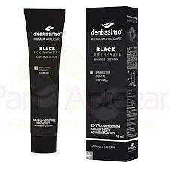

Dentissimo Swiss Biodent
Pasta Dentissimo Swiss Biodent jak i każda inna pasta z węglem, powinna być stosowana 2 do 3 razy w tygodniu, wymiennie z innymi pastami. Nie zmienia struktury szkliwa oraz cechuje się niewielką ścieralnością jednak nie powinno się jej stosować codziennie jak żadnej pasty wybielającej. Nie wybieli również zębów naturalnie żółtych oraz martwych. Pastę z węgla aktywnego dość trudno rozprowadza się po zębach, dlatego też niektórzy łączą ją z odrobiną pasty gotowej. Zapraszamy do zapoznania się z pełnym składem pasty Dentissimo Swiss Biodent.

